


TUGAS P4 - PEMROGRAMAN

Statement Penentu
Keputusan
NAMA
NRP
KELAS
MATA KULIAH
DOSEN
ASSISTEN DOSEN
TANGGAL PRATIKUM
:
:
:
:
:
:
:

Muhammad Aditya Rahmansyah

3226600122

ST.r Tekkom A

Pemrograman

Ir. Sigit Wasista, M.Kom.

Rofiulloh Mu'azin Al-insof, A.Md.

Kamis, 17 September 2026
Disusun Oleh :
PROGRAM STUDI SARJANA TERAPAN TEKNIK KOMPUTER
DEPARTEMEN TEKNIK INFORMATIKA DAN KOMPUTER
POLITEKNIK ELEKTRONIKA NEGERI SURABAYA
2026
Tugas 4.1 a : Program menentukan Ganjil dan genap

Code :
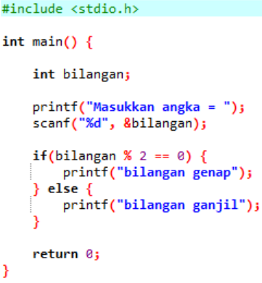
Hasil :
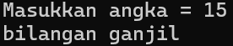
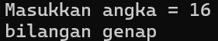

4.1 b : Program menentukan kelompok suatu karakter

Code :

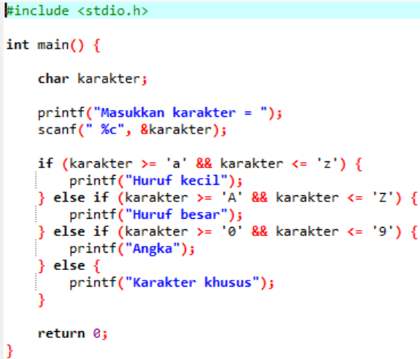

Hasil :
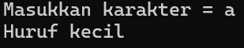
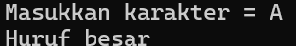
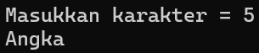
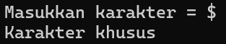

4.2 Kalkulator Sederhana

Code :
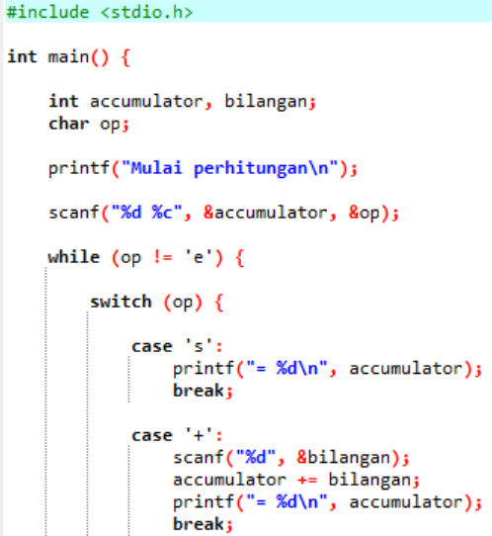
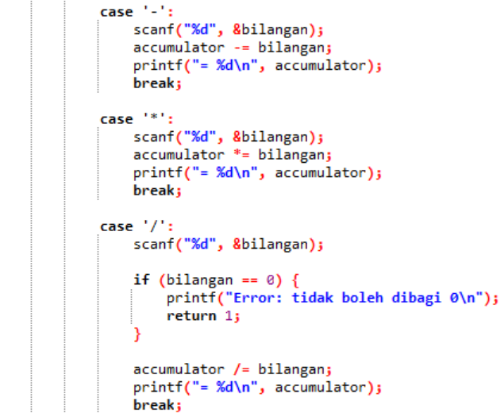
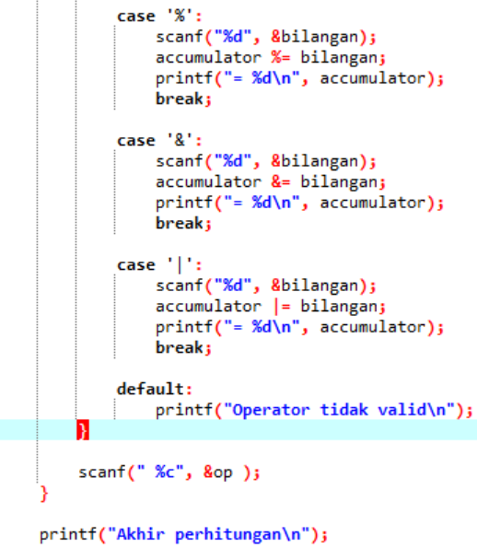

Hasil :
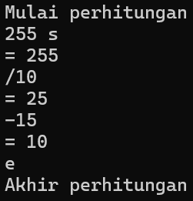

4.3 Tahun Kabisat

Code :
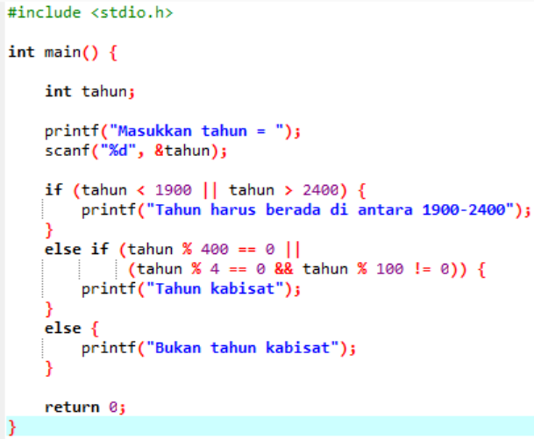

Hasil :

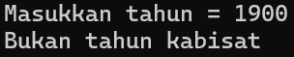
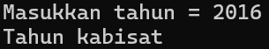
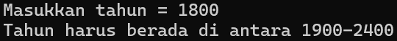

Tugas 4.4 Akar Kuadrat

Code :
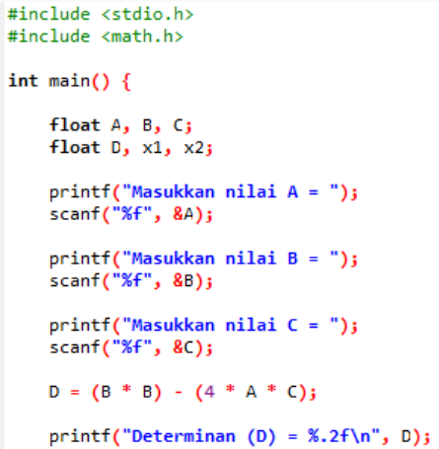
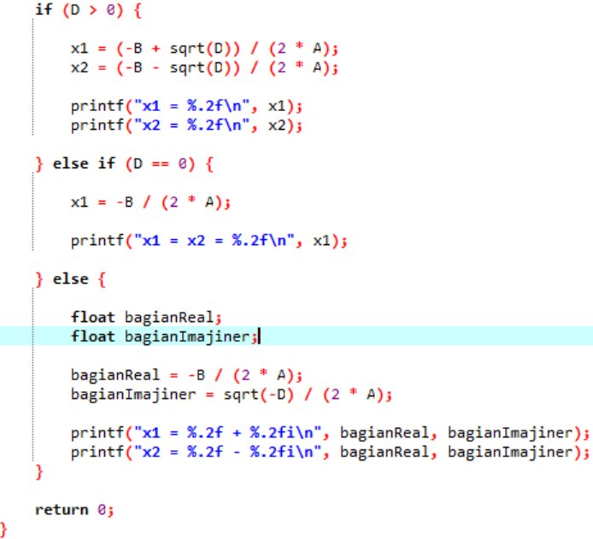

Hasil :
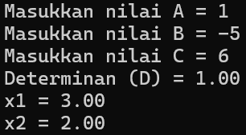
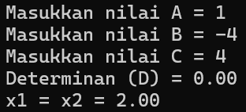
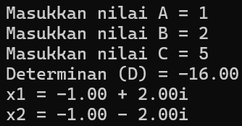

Tugas 5. Kalkulator bangun datar

Code :
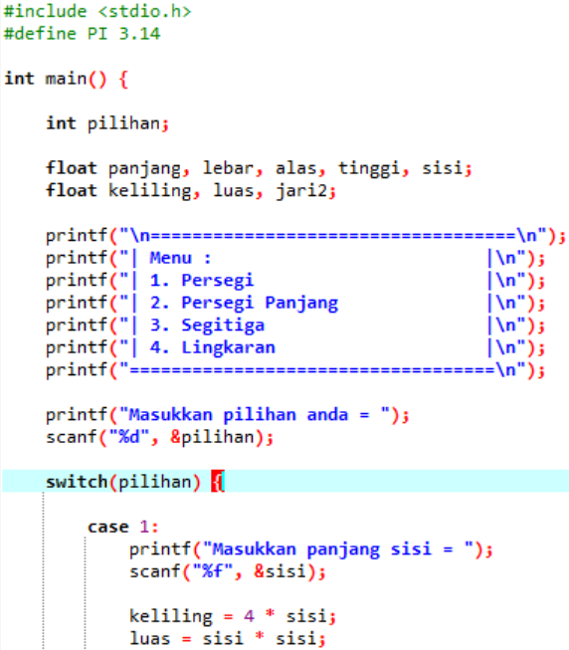
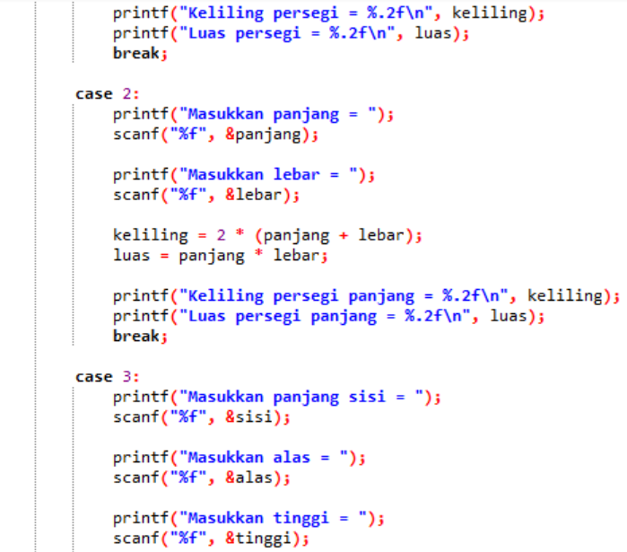
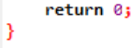
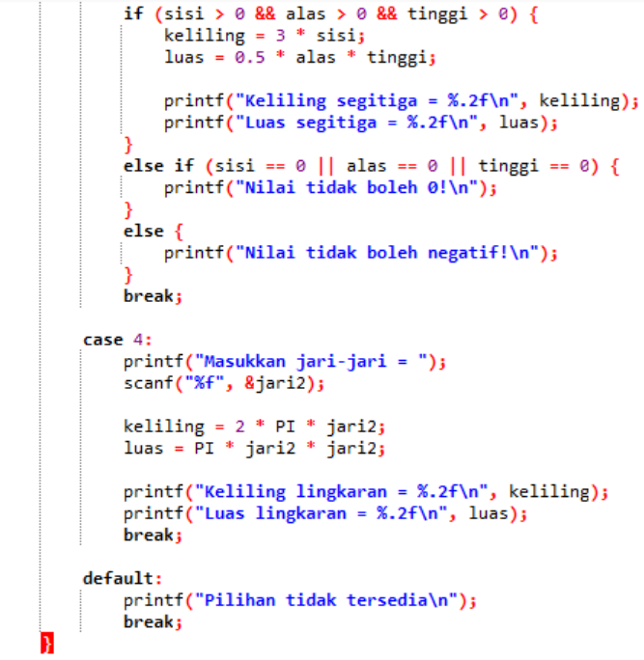

Hasil :
